PROJETO DE DECRETO LEGISLATIVO Nº | 002 | /16

Confere a honraria Cidadão Araraquarense ao Padre Nicolau Sanitá Neto.

Art. 1º Fica conferida, nos termos do artigo 1º, inciso I, do Decreto Legislativo nº 914, de 03 de março de 2015, a honraria Cidadão Araraquarense ao Padre Nicolau Sanitá Neto.

Art. 2º As despesas oriundas da aplicação deste decreto legislativo onerarão dotações próprias do orçamento vigente do Poder Legislativo.

Art. 3º Este decreto legislativo entra em vigor na data de sua publicação.

Sala de Sessões Plínio de Carvalho, 19 de janeiro de 2015.

1) ________________________ 7) ________________________
Elias Chediek

2) ________________________ 8) ________________________

3) ________________________ 9) ________________________

4) ________________________ 10) ________________________

5) ________________________ 11) ________________________

6) ________________________ 12) ________________________

dlom

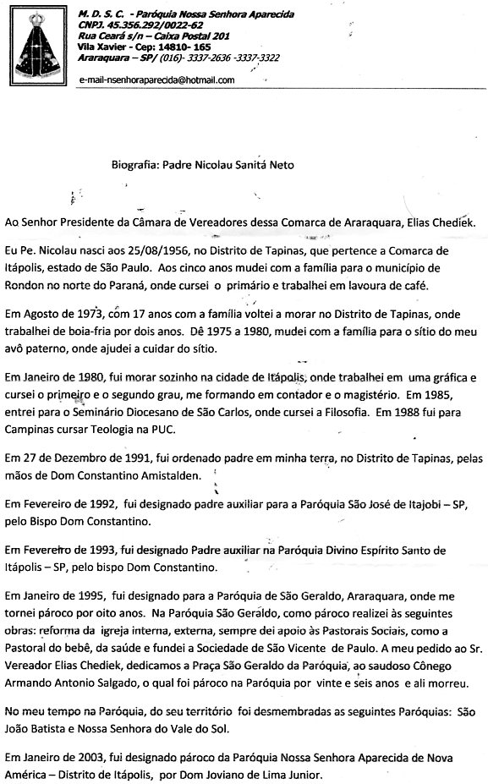
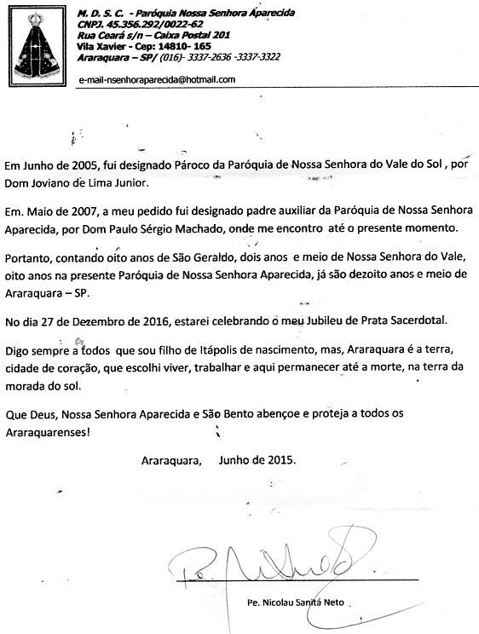

DESPACHOS

Processo nº 008 /16

Lido. À Comissão de Justiça, Legislação e Redação (art. 5º, § 2º, do Decreto Legislativo nº 914, de 03 de março de 2015).

Araraquara, 19/01/2016

_______________________

Presidente

Aprovado em única discussão e votação, em escrutínio secreto (art. 5º, § 4º, do Decreto Legislativo nº 914, de 03 de março de 2015).

Araraquara, 19/01/2016

_______________________

Presidente

Nos termos regimentais, fica dispensado o parecer sobre a redação final.

Araraquara, 19/01/2016

_______________________

Presidente

